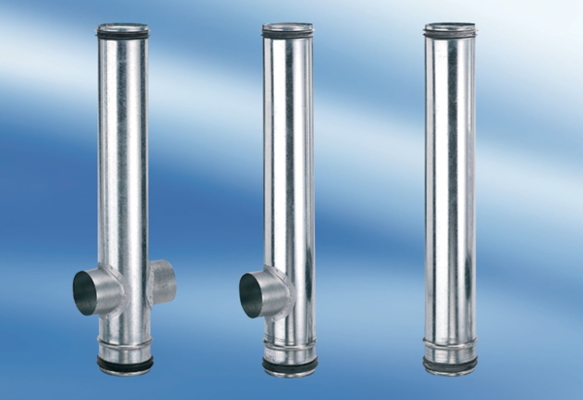BA 200/100-2Unité de conditionnement : 1 pièceGamme: B
Numéro de référence : 0093.0055Fabricant : MAICO

